Resolución del Pleno del Instituto de Transparencia, Acceso a la Información Pública y Protección de Datos Personales del Estado de México y Municipios, con domicilio en Metepec, Estado de México, de fecha veintinueve de marzo de dos mil veintitrés.

VISTO el expediente formado con motivo del Recurso Revisión 00322/INFOEM/IP/RR/2023, promovido por de manera anónima, a quien en lo sucesivo se denominará EL RECURRENTE, en contra de la de respuesta emitida por el Instituto de Salud del Estado de México, que en lo sucesivo se denominará EL SUJETO OBLIGADO, se procede a dictar la presente resolución con base en lo siguiente:

ANTECEDENTES

I. De la Solicitud de Información
En fecha dieciocho de noviembre de dos mil veintidós, EL RECURRENTE presentó a través del Sistema de Acceso a la Información Mexiquense, que en lo subsecuente se denominara EL SAIMEX ante EL SUJETO OBLIGADO, misma a la que se le asignó el número de expediente 00916/ISEM/IP/2022, mediante la cual requirió:

“Que se me informe en versión pública, si los Ciudadanos: - Héctor Rafael Ortega - Carlos López Flores - Daniela Cortés Ordoñez Laboran y/o laboraron en esta Institución Que de ser afirmativa la respuesta, se me informe el cargo y/o cargos que han desempeñado en esta institución, así como la fechas en las que laborar o laboraron, así como que se describa cada uno de los puestos laborales en los que se han desempeñado, así también se me especifique las funciones y responsabilidades de cada cargo de trabajo ocupado por estas personas. Que se me informe si durante el periodo de 01 al 31 de marzo de 2022 laboraron que puestos laborales ocupaban, cuales eran sus responsabilidades, a que área pertenecía el puesto de desempeñaban en dicho periodo, así como el nombre de sus jefes inmediatos. Que se me informen los estudios técnicos, profesionales, universitarios o cualquier otro estudio curricular así como fecha de expedición que acredita.”

MODALIDAD DE ENTREGA: Vía Copias certificadas con costo, como se advierte de la siguiente imagen:


II. Turno de requerimiento del Sujeto Obligado
En cumplimiento al artículo 162 de la Ley de Transparencia y Acceso a la Información Pública del Estado de México y Municipios, el cinco de diciembre de dos mil veintidós, el Titular de la Unidad de Transparencia del SUJETO OBLIGADO, turnó el requerimiento de información al servidor público habilitado que estimó pertinente, a fin de colmar la solicitud de Acceso a la Información Pública; tal y como, se aprecia en la imagen siguiente:

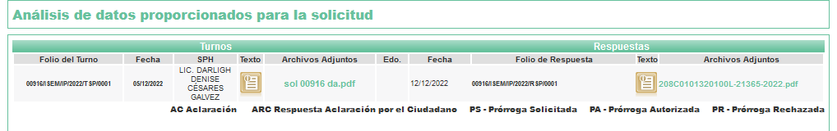

III. Respuesta del Sujeto Obligado
Del expediente electrónico conformado en el SAIMEX, del Recurso de Revisión materia del presente estudio, se advierte que en fecha doce de diciembre de dos mil veintidós, EL SUJETO OBLIGADO dio respuesta en los siguientes términos:

“Metepec, México a 12 de Diciembre de 2022
Nombre del solicitante: C. Solicitante
Folio de la solicitud: 00916/ISEM/IP/2022

En respuesta a la solicitud recibida, nos permitimos hacer de su conocimiento que con fundamento en el artículo 53, Fracciones: II, V y VI de la Ley de Transparencia y Acceso a la Información Pública del Estado de México y Municipios, le contestamos que:
Se da atención a su solicitud.”

Así mismo el SUJETO OBLIGADO adjuntó a su respuesta el documento electrónico denominado “208C0101320100L-21365-2022.pdf” mismo que contiene un oficio firmado por el subdirector de recursos humanos en donde proporciona información relativa a sus cargos, información curricular, fecha en que laboraron, perfil académico y funciones de Carlos López Flores y Daniela Cortés Ordoñez, mencionado que no cuenta con información relativa a Héctor Rafael Ortega por no obrar en sus archivos.

Así mismo el SUJETO OBLIGADO adjuntó a su respuesta el documento electrónico denominado “nombramientos sol 916.pdf” mismo que contiene cuatro oficios que son nombramientos de Carlos López Flores, Daniela Cortés Ordoñez y Héctor Rafael Ortega.

Así mismo el SUJETO OBLIGADO adjuntó a su respuesta el documento electrónico denominado “12122022 Respuesta sol 00916 2022 924 saimex.pdf” mismo que contiene un oficio firmado por la jefa de la unidad de información, planeación, programación y evaluación del Sujeto Obligado en cual hace referencia a que remite el oficio 08C0101320100L/21365/202 que contiene los nombramientos de Carlos López Flores, Daniela Cortés Ordoñez y Héctor Rafael Ortega.

V. Del Recurso Revisión
Inconforme con la respuesta, en fecha diecisiete de enero de dos mil veintitrés, EL RECURRENTE interpuso el Recurso Revisión sujeto del presente estudio, el cual fue registrado en EL SAIMEX, y se le asignó el número de expediente 00322/INFOEM/IP/RR/2023, en el que señaló como:
Acto Impugnado:
“La modalidad de entrega. La cual corresponde a "COPIAS CERTIFICADAS".” (Sic)
Así como Razones o Motivos de Inconformidad:
“La modalidad de entrega de la presente solicitud fue "COPIAS CERTIFICADAS", por lo que solicito el cumplimiento de la petición.” (Sic)

VI. Del turno del Recurso Revisión
En fecha diecisiete de enero de dos mil veintitrés, el recurso que se trata se envió electrónicamente al Instituto de Transparencia, Acceso a la Información Pública y Protección de Datos Personales del Estado de México y Municipios; por lo que, con fundamento en el artículo 185, fracción I de la Ley de Transparencia y Acceso a la Información Pública del Estado de México y Municipios, se turnó mediante EL SAIMEX, a la Comisionada Sharon Cristina Morales Martínez a efecto de decretar su admisión o desechamiento.

a) Admisión del Recurso Revisión
De las constancias del expediente electrónico del SAIMEX, se advierte que el dieciocho de enero de dos mil veintitrés, se acordó la admisión a trámite del Recurso Revisión que nos ocupa; así como la integración del expediente respectivo, mismo que se puso a disposición de las partes, para que en un plazo máximo de siete días hábiles conforme a lo dispuesto por el artículo 185 de la Ley de Transparencia y Acceso a la Información Pública del Estado de México y Municipios; EL RECURRENTE manifestara lo que a su derecho conviniera, a efecto de presentar pruebas o alegatos y, en su caso, EL SUJETO OBLIGADO rindiera su correspondiente Informe Justificado.

b) Manifestaciones
De acuerdo a las constancias digitales que obran en EL SAIMEX se desprende que conforme a lo dispuesto en el artículo 185 de la Ley de Transparencia y Acceso a la Información Pública del Estado de México y Municipios, dentro del término legalmente concedido a EL RECURRENTE, éste no realizó manifestación alguna, ni presentó pruebas o alegatos; por su parte el EL SUJETO OBLIGADO tampoco realizó manifestaciones.

c) De la ampliación
En fecha veintitrés de marzo de dos mil veintitrés, se notificó el acuerdo de ampliación de plazo para resolver el presente Recurso de Revisión, previsto en el artículo 181, tercer párrafo de la Ley de Transparencia y Acceso a la Información Pública del Estado de México y Municipios.

d) Cierre de Instrucción
Una vez analizado el estado procesal que guarda el expediente, el veintiocho de marzo de dos mil veintitrés, la Comisionada Sharon Cristina Morales Martínez acordó el cierre de instrucción; así como, la remisión del mismo a efecto de ser resuelto, de conformidad con lo establecido en el artículo 185 fracciones VI y VIII de la Ley de Transparencia y Acceso a la Información Pública del Estado de México y Municipios; y,
CONSIDERANDO

PRIMERO. Competencia.
Este Instituto de Transparencia, Acceso a la Información Pública y Protección de Datos Personales del Estado de México y Municipios, es competente para conocer y resolver el presente Recurso Revisión, conforme a lo dispuesto en los artículos 6, Apartado A de la Constitución Política de los Estados Unidos Mexicanos; 5, párrafos trigésimo, trigésimo primero y trigésimo segundo, fracciones IV y V de la Constitución Política del Estado Libre y Soberano de México; ordinal 2, fracción II, 13, 29, 36, fracciones I y II, 176, 178, 179, 181 párrafo tercero y 185 de la Ley de Transparencia y Acceso a la Información Pública del Estado de México y Municipios; y 9, fracciones I y XXIV y 11 del Reglamento Interior del Instituto de Transparencia, Acceso a la Información Pública y Protección de Datos Personales del Estado de México y Municipios.

SEGUNDO. Interés.
El Recurso Revisión fue interpuesto por parte legítima, en atención a que se presentó por EL RECURRENTE, quien es la misma persona que formuló la solicitud de acceso a la Información Pública al SUJETO OBLIGADO, pues para ello, es necesario que el particular ingrese al SAIMEX mediante la utilización de su clave de usuario y contraseña.

TERCERO. Oportunidad.
El Recurso de Revisión fue interpuestos dentro del plazo de quince días hábiles, contados a partir del día siguiente al que EL RECURRENTE tuvo conocimiento de la respuesta impugnada; tal y como, lo prevé el artículo 178 de la Ley de Transparencia y Acceso a la Información Pública del Estado de México y Municipios, que establece:

“Artículo 178. El solicitante podrá interponer, por sí mismo o a través de su representante, de manera directa o por medios electrónicos, recurso de revisión ante el Instituto o ante la Unidad de Transparencia que haya conocido de la solicitud dentro de los quince días hábiles, siguientes a la fecha de la notificación de la respuesta.

A falta de respuesta del sujeto obligado, dentro de los plazos establecidos en esta Ley, a una solicitud de acceso a la información pública, el recurso podrá ser interpuesto en cualquier momento, acompañado con el documento que pruebe la fecha en que presentó la solicitud.

En el caso de que se interponga ante la Unidad de Transparencia, ésta deberá remitir el recurso de revisión al Instituto a más tardar al día siguiente de haberlo recibido.”

En esa tesitura, atendiendo a que EL SUJETO OBLIGADO notificó la respuesta a la solicitud de Acceso a la Información Pública el día doce de diciembre de dos mil veintidós; así, el plazo de quince días hábiles que el artículo 178 de la Ley de la materia otorga al RECURRENTE para presentar los Recursos de Revisión, transcurrió del trece de diciembre de dos mil veintidós al diecinueve de enero de dos mil veintitrés, sin contemplar en el cómputo los días diecisiete, dieciocho de diciembre de dos mil veintidós, quince y dieciséis de enero de dos mil veintitrés, por corresponder a sábados y domingos, considerados como días inhábiles, en términos del artículo 3, fracción X de la Ley de Transparencia y Acceso a la Información Pública del Estado de México y Municipios; así mismo, los días del veintidós de diciembre de dos mil veintidós al ocho de enero de dos mil veintitrés, por ser considerado como día inhábil por suspensión de labores en términos del Calendario Oficial en Materia de Transparencia, Acceso a la Información Pública y Protección de Datos Personales del Estado de México y Municipios, así como de labores del Instituto para el año dos mil veintidós y enero de dos mil veintitrés, publicado en el Periódico Oficial “Gaceta del Gobierno”, el veintidós de diciembre de dos mil veintiuno.

En ese tenor, si el Recurso de Revisión que nos ocupa, se presentó el día diecisiete de enero de dos mil veintitrés este se encuentra dentro de los márgenes temporales previstos en el citado precepto legal y, por tanto, se considera oportuno.

CUARTO. Procedibilidad.
Del análisis efectuado se advierte que resulta procedente la interposición del Recurso y se concluye la acreditación plena de todos y cada uno de los elementos formales exigidos por el artículo 180 de la Ley de Transparencia y Acceso a la Información Pública del Estado de México y Municipios, que a la letra señala:

“Artículo 180. El recurso de revisión contendrá:
I. El sujeto obligado ante la cual se presentó la solicitud;
II. El nombre del solicitante que recurre o de su representante y, en su caso, del tercero interesado, así como la dirección o medio que señale para recibir notificaciones;
III. El número de folio de respuesta de la solicitud de acceso;
IV. La fecha en que fue notificada la respuesta al solicitante o tuvo conocimiento del acto reclamado, o de presentación de la solicitud, en caso de falta de respuesta;
V. El acto que se recurre;
VI. Las razones o motivos de inconformidad;
VII. La copia de la respuesta que se impugna y, en su caso, de la notificación correspondiente, en el caso de respuesta de la solicitud; y
VIII. Firma del recurrente, en su caso, cuando se presente por escrito, requisito sin el cual se dará trámite al recurso.
Adicionalmente, se podrán anexar las pruebas y demás elementos que considere procedentes someter a juicio del Instituto.
En ningún caso será necesario que el particular ratifique el recurso de revisión interpuesto.
En caso de que el recurso se interponga de manera electrónica no será indispensable que contengan los requisitos establecidos en las fracciones II, IV, VII y VIII.”
(Énfasis añadido)

QUINTO. Estudio y resolución del asunto.
Consecuentemente y derivado del Planteamiento de la Litis, se procede analizar el contenido íntegro de las actuaciones que obran en el expediente electrónico, y así este Órgano Garante dicte la resolución correspondiente, tomando en consideración los elementos aportados por las partes y apegándose en todo momento al principio de máxima publicidad de acuerdo con lo establecido en el artículo 8 de la Ley de Transparencia y Acceso a la Información Pública del Estado de México y Municipios.

Así, de la lectura a la solicitud de información se observa que el particular requirió al Instituto de Salud del Estado de México acceder a diversa información relacionada con Héctor Rafael Ortega - Carlos López Flores - Daniela Cortés Ordoñez, para el caso de que hayan laborado en el Sujeto Obligado entregue información relativa a el cargo y/o cargos que han desempeñado en esta institución, así como la fechas en las que laborar o laboraron, así como que se describa cada uno de los puestos laborales en los que se han desempeñado, así también se me especifique las funciones y responsabilidades de cada cargo de trabajo ocupado por estas personas. Que se me informe si durante el periodo de 01 al 31 de marzo de 2022 laboraron que puestos laborales ocupaban, cuáles eran sus responsabilidades, a que área pertenecía el puesto de desempeñaban en dicho periodo, así como el nombre de sus jefes inmediatos. Que se me informen los estudios técnicos, profesionales, universitarios o cualquier otro estudio curricular así como fecha de expedición que acredita.

Atendiendo a dichos requerimientos, el Sujeto Obligado remitió los siguientes archivos:

Así mismo el SUJETO OBLIGADO adjuntó a su respuesta el documento electrónico denominado “208C0101320100L-21365-2022.pdf” mismo que contiene un oficio firmado por el subdirector de recursos humanos en donde proporciona información relativa a sus cargos, información curricular, fecha en que laboraron, perfil académico y funciones de Carlos López Flores y Daniela Cortés Ordoñez, mencionado que no cuenta con información relativa a Héctor Rafael Ortega por no obrar en sus archivos, como se advierte de las siguientes imágenes:
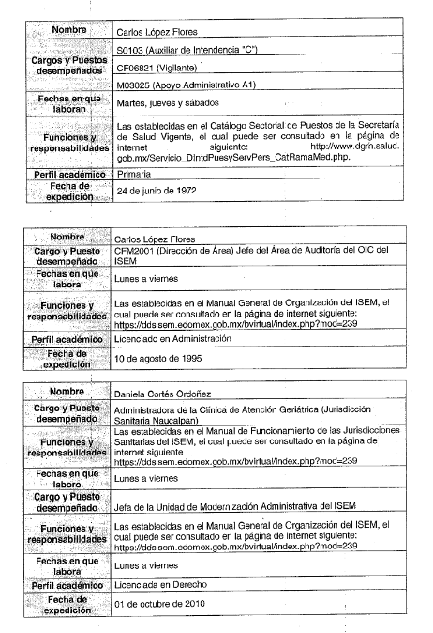
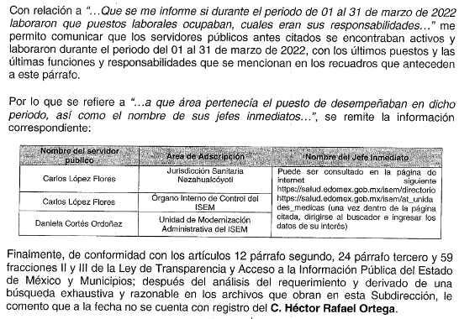

Así mismo el SUJETO OBLIGADO adjuntó a su respuesta el documento electrónico denominado “nombramientos sol 916.pdf” mismo que contiene cuatro oficios que son nombramientos de Carlos López Flores, Daniela Cortés Ordoñez y Héctor Rafael Ortega, como se advierte de las siguientes imágenes:



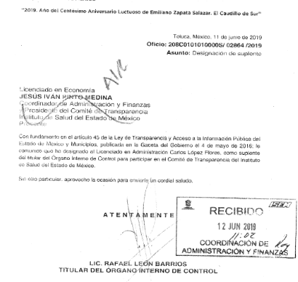

Así mismo el SUJETO OBLIGADO adjuntó a su respuesta el documento electrónico denominado “12122022 Respuesta sol 00916 2022 924 saimex.pdf” mismo que contiene un oficio firmado por la jefa de la unidad de información, planeación, programación y evaluación del Sujeto Obligado en cual hace referencia a que remite el oficio 08C0101320100L/21365/202, que corresponde a los nombramientos de Carlos López Flores, Daniela Cortés Ordoñez y Héctor Rafael Ortega, para tal efecto se inserta la imagen siguiente:
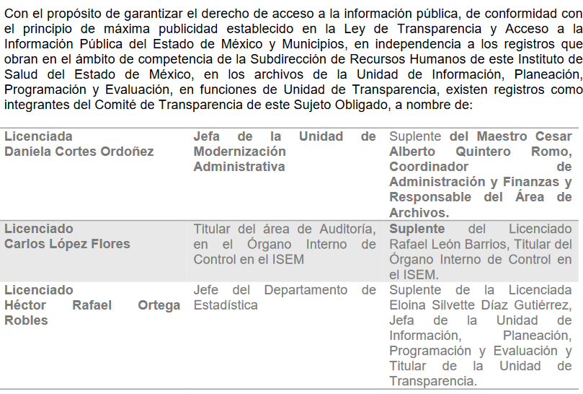

Así las cosas, es necesario señalar que, es pertinente mencionar que si bien el ente recurrido asume contar con la información solicitada al realizar entrega de la información, el artículo 18 de Ley de Transparencia y Acceso a la Información Pública del Estado de México y Municipios establece que los Sujetos Obligados tienen el ineludible compromiso de documentar todos los actos que deriven de sus atribuciones, funciones y competencias considerando desde su origen la eventual publicidad de la información como a continuación se observa:

Artículo 18. Los sujetos obligados deberán documentar todo acto que derive del ejercicio de sus facultades, competencias o funciones, considerando desde su origen la eventual publicidad y reutilización de la información que generen.

Por otro lado, de acuerdo con la multicitada Ley de Transparencia vigente en la entidad, se entiende que la información pública es toda aquella que sea generada, obtenida, adquirida, transformada, administrada o en posesión de los SUJETOS OBLIGADOS, misma que debe ser accesible de manera permanente a cualquier persona, siempre privilegiando el principio de máxima publicidad, como se prevé su artículo 4, segundo párrafo:

“Artículo 4.

(…)
Toda la información generada, obtenida, adquirida, transformada, administrada o en posesión de los sujetos obligados es pública y accesible de manera permanente a cualquier persona, en los términos y condiciones que se establezcan en los tratados internacionales de los que el Estado mexicano sea parte, en la Ley General, la presente Ley y demás disposiciones de la materia, privilegiando el principio de máxima publicidad de la información. Solo podrá ser clasificada excepcionalmente como reservada temporalmente por razones de interés público, en los términos de las causas legítimas y estrictamente necesarias previstas por esta Ley.”
(…)
(Énfasis añadido)

En ese sentido, no debe de pasar de vista para el SUJETO OBLIGADO que el principio fundamental del acceso a la información pública, es la máxima publicidad, el cual encuentra reconocimiento legal conforme a lo dispuesto en la Constitución Política de los Estados Unidos Mexicanos, la Ley General de Transparencia y Acceso a la Información Pública, la Constitución Política del Estado Libre y Soberano de México y los tratados internaciones de la materia en los que México sea parte; lo anterior de conformidad con el artículo 8 de la Ley de Transparencia y Acceso a la Información Pública del Estado de México y Municipios:

“Artículo 8. El derecho de acceso a la información o la clasificación de la información se interpretarán conforme a los principios establecidos en la Constitución Federal, los tratados internacionales de los que el Estado mexicano sea parte, la Ley General, la Constitución Local y la presente Ley.

En la aplicación e interpretación de la presente Ley deberá prevalecer el principio de máxima publicidad, conforme a lo dispuesto en la Constitución Federal, en los tratados internacionales de los que el Estado mexicano sea parte, la Ley General, la Constitución Local, así como en las resoluciones y sentencias vinculantes que emitan los órganos nacionales e internacionales especializados, favoreciendo en todo tiempo a las personas la protección más amplia, atendiendo al principio pro persona.

Para el caso de la interpretación se podrá tomar en cuenta los criterios, determinaciones y opiniones de los organismos nacionales e internacionales, en materia de transparencia y el derecho de acceso a la información.
(Énfasis añadido)

Establecido lo anterior el artículo 7 de la Ley antes citada señala que el estado mexicano garantizará el efectivo acceso a toda persona a la información en su posesión, como se aprecia a continuación:

“Artículo 7. El Estado de México garantizará el efectivo acceso de toda persona a la información en posesión de cualquier entidad, autoridad, órgano y organismo de los poderes Ejecutivo, Legislativo y Judicial, órganos autónomos, partidos políticos, fideicomisos y fondos públicos, así como de cualquier persona física, jurídico colectiva o sindicato que reciba y ejerza recursos públicos o realice actos de autoridad en el ámbito de competencia del Estado de México y sus municipios.”

Además, Ley de Transparencia y Acceso a la Información Pública del Estado de México y Municipios, prevé en su artículo 23 fracción I que son Sujetos Obligados a Transparentar y permitir el acceso a su información y proteger los datos que obren en su poder:

“Artículo 23. Son sujetos obligados a transparentar y permitir el acceso a su información y proteger los datos personales que obren en su poder:”

(…)

I. El Poder Ejecutivo del Estado de México, las dependencias, organismos auxiliares, órganos, entidades, fideicomisos y fondos públicos, así como la Procuraduría General de Justicio;"

(…)”

Por otro lado, adquiere relevancia el contenido del artículo 12 de la ya citada Ley de Transparencia Estatal, ya que quienes recopilen, administren, manejen, procesen, archiven o conserven información se encuentran obligados a proporcionarla en el estado en que se encuentra, como a continuación se observa:

“Artículo 12. Quienes generen, recopilen, administren, manejen, procesen, archiven o conserven información pública serán responsables de la misma en los términos de las disposiciones jurídicas aplicables. Los sujetos obligados sólo proporcionarán la información pública que se les requiera y que obre en sus archivos y en el estado en que ésta se encuentre.

La obligación de proporcionar información no comprende el procesamiento de la misma, ni el presentarla conforme al interés del solicitante; no estarán obligados a generarla, resumirla, efectuar cálculos o practicar investigaciones.” (Sic)

Es decir, el Derecho de Acceso a la Información Pública se satisface en aquellos casos en que se entregue el soporte documental en que conste la información pública, toda vez que no se tiene el deber de generar un documento ad hoc, para satisfacer la solicitud.

Como apoyo a lo anterior, es aplicable por analogía el Criterio 09-10, emitido por el Pleno del entonces Instituto Federal de Acceso a la Información y Protección de Datos, que a la letra dice:

“Las dependencias y entidades no están obligadas a generar documentos ad hoc para responder una solicitud de acceso a la información. Tomando en consideración lo establecido por el artículo 42 de la Ley Federal de Transparencia y Acceso a la Información Pública Gubernamental, que establece que las dependencias y entidades sólo estarán obligadas a entregar documentos que se encuentren en sus archivos, las dependencias y entidades no están obligadas a elaborar documentos ad hoc para atender las solicitudes de información, sino que deben garantizar el acceso a la información con la que cuentan en el formato que la misma así lo permita o se encuentre, en aras de dar satisfacción a la solicitud presentada.

Señalado lo anterior, y a efecto de delimitar la controversia del presente asunto es pertinente mencionar que la respuesta que se otorga a los requerimientos realizados y previamente referidos deben entenderse como consentidos por el RECURRENTE.

Ello es así, debido a que únicamente expresa inconformidad en los siguientes términos:
Acto Impugnado:
“La modalidad de entrega. La cual corresponde a "COPIAS CERTIFICADAS".” (Sic)
Así como Razones o Motivos de Inconformidad:
“La modalidad de entrega de la presente solicitud fue "COPIAS CERTIFICADAS", por lo que solicito el cumplimiento de la petición.” (Sic)

Así, cuando el solicitante no expresa razón o motivo de inconformidad en contra de todos los rubros de la respuesta que pudieran ser un agravio a su derecho, los mismos deben estimarse atendidos. Sirve de apoyo a lo anterior, por analogía, la Tesis Jurisprudencial Número 3ª./J.7/91, publicada en el Semanario Judicial de la Federación y su Gaceta bajo el número de registro 174,177, que establece lo siguiente:

REVISIÓN EN AMPARO. LOS RESOLUTIVOS NO COMBATIDOS DEBEN DECLARARSE FIRMES. “Cuando algún resolutivo de la sentencia impugnada afecta a la recurrente, y ésta no expresa agravio en contra de las consideraciones que le sirven de base, dicho resolutivo debe declararse firme. Esto es, en el caso referido, no obstante que la materia de la revisión comprende a todos los resolutivos que afectan a la recurrente, deben declararse firmes aquéllos en contra de los cuales no se formuló agravio y dicha declaración de firmeza debe reflejarse en la parte considerativa y en los resolutivos debe confirmarse la sentencia recurrida en la parte correspondiente.”

Luego entonces, la parte de la solicitud sobre la que no se expresó inconformidad, debe declararse consentida por el hoy RECURRENTE, ya que no pueden producirse efectos jurídicos tendentes a revocar, confirmar o modificar la parte de la respuesta con relación a la parte de la solicitud que no fue motivo de disenso ya que se infiere un consentimiento del particular ante la falta de impugnación eficaz. Sirve de sustento a lo anterior, por analogía, la tesis jurisprudencial número VI.3o.C. J/60, publicada en el Semanario Judicial de la Federación y su Gaceta bajo el número de registro 176,608 que a la letra dice:

ACTOS CONSENTIDOS. SON LOS QUE NO SE IMPUGNAN MEDIANTE EL RECURSO IDÓNEO. “Debe reputarse como consentido el acto que no se impugnó por el medio establecido por la ley, ya que si se hizo uso de otro no previsto por ella o si se hace una simple manifestación de inconformidad, tales actuaciones no producen efectos jurídicos tendientes a revocar, confirmar o modificar el acto reclamado en amparo, lo que significa consentimiento del mismo por falta de impugnación eficaz.”

Por otro lado, es pertinente mencionar que este Órgano Garante no tiene facultades para pronunciarse sobre la veracidad de la información que los sujetos Obligados ponen a disposición de los particulares, toda vez que se aleja de las atribuciones de éste Instituto, máxime que al momento en que el SUJETO OBLIGADO pone a disposición la información, la misma tiene el carácter de oficial, ergo, se presume veraz, tan es así que la misma queda registrada en el Sistema de Acceso a la Información Mexiquense (SAIMEX).

Consecuentemente, no pasa desapercibido para este Órgano Garante que la particular refirió en su solicitud de información que requería además del SAIMEX, la información en copias certificadas, como se advierte de la siguiente imagen:

En ese contexto, resulta necesario traer a colación, el artículo 174 de la Ley de Transparencia y Acceso a la Información Pública del Estado de México y Municipios, que establece que los costos de reproducción, deben cubrirse de manera previa a la entrega, los cuales no podrán ser superiores a la suma del monto de los materiales utilizados, envió y pago de certificación, los cuales deberán facilitar el ejercicio del derecho de acceso a la información, como a continuación se observa:

“Artículo 174. En caso de existir costos para obtener la información deberán cubrirse de manera previa a la entrega y no podrán ser superiores a la suma de:

I. El costo de los materiales utilizados en la reproducción de la información;
II. El costo de envío, en su caso; y
III. El pago de la certificación de los documentos, cuando proceda.
Las cuotas de los derechos aplicables deberán establecerse, en su caso, en el Código Financiero del Estado de México y Municipios y demás disposiciones jurídicas aplicables, las cuales se publicarán en los sitios de internet de los sujetos obligados. En su determinación se deberá considerar que los montos permitan o faciliten el ejercicio del derecho de acceso a la información.

Los sujetos obligados a los que no les sea aplicable el Código Financiero del Estado de México y Municipios deberán establecer cuotas que no sean mayores a las dispuestas en dicho ordenamiento.

La información deberá ser entregada sin costo, cuando implique la entrega de no más de veinte hojas simples. Las unidades de transparencia podrán exceptuar el pago de reproducción y envío atendiendo a las circunstancias socioeconómicas del solicitante, en términos de los lineamientos que expida el Instituto.”

Así, el Código Financiero del Estado de México establece en su diverso 148 dispone que para la expedición de documentos solicitados en el ejercicio del derecho de acceso a la información deberán considerar las siguientes cuotas:

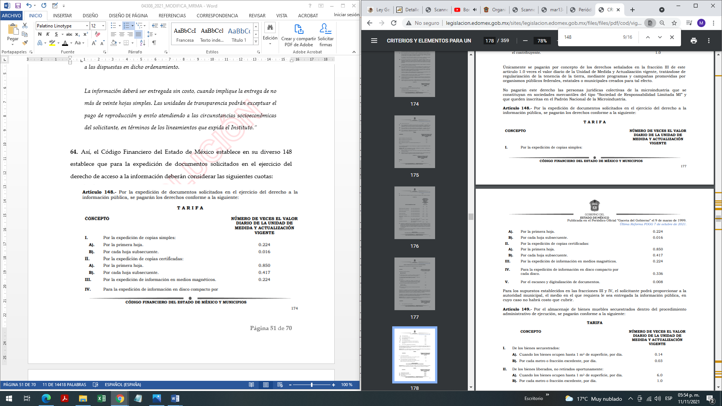

Así, el sujeto obligado deberá hacer del conocimiento del RECURRENTE, vía SAIMEX, el procedimiento para la entrega de lo solicitado en el que se establezca: el nombre del o los servidores públicos que lo atenderán, el lugar a acudir para realizar el trámite, los días y horarios en los que podrá presentarse a recoger la información, así como el costo por la reproducción de la información de conformidad con lo dispuesto en el ya referido artículo 148 del Código Financiero del Estado de México y Municipios.

Con base en todo lo expuesto, y con fundamento en el artículo 186, fracción III, de la Ley de Transparencia y Acceso a la Información Pública del Estado de México y Municipios, este Instituto considera procedente MODIFICA la respuesta otorgada por la Instituto de Salud del Estado de México y ordenar la entrega de la información solicitada en la modalidad seleccionada por el particular.
Por lo anteriormente expuesto y fundado, este ÓRGANO GARANTE emite los siguientes:
R E S O L U T I V O S

PRIMERO. Resultan fundadas las razones y motivos de inconformidad hechos valer en el recurso de revisión 00322/INFOEM/IP/RR/2023, en términos del Considerando QUINTO de la presente resolución.

SEGUNDO. Se MODIFICA la respuesta emitida por el Instituto de Salud del Estado de México y se ORDENA entregar vía Copias Certificadas (con costo), los documentos otorgados en calidad de respuesta a la solicitud de información 00916/ISEM/IP/2022.

Por otro lado, a efecto de entregar la información que se ordena en copias certificadas, el SUJETO OBLIGADO deberá hacer del conocimiento del RECURRENTE, vía SAIMEX, el procedimiento para la entrega de la información en el que se establezca: el nombre del o los servidores públicos que lo atenderán, el lugar a acudir para realizar el trámite, los días y horarios en los que podrá presentarse a recoger la información, así como el costo por la reproducción de la información de conformidad con lo dispuesto por el artículo 148 del Código Financiero del Estado de México y Municipios

TERCERO. Notifíquese al Titular de la Unidad de Transparencia del SUJETO OBLIGADO la presente resolución vía Sistema de Acceso a la Información Mexiquense (SAIMEX), para que conforme a los artículos 186 último párrafo, 189 párrafo segundo y 199 de la Ley de Transparencia y Acceso a la Información Pública del Estado de México y Municipios, dé cumplimiento a lo ordenado dentro del plazo de diez días hábiles, debiendo rendir a este Instituto el informe de cumplimiento de la resolución en un plazo de tres días hábiles posteriores.

CUARTO. De conformidad con el artículo 198 de la Ley de Transparencia y Acceso a la Información Pública del Estado de México y Municipios, de considerarlo procedente, el Sujeto Obligado de manera fundada y motivada, podrá solicitar una ampliación de plazo para el cumplimiento de la presente resolución.

QUINTO. Notifíquese al RECURRENTE la presente resolución vía Sistema de Acceso a la Información Mexiquense (SAIMEX).

SEXTO. Se hace del conocimiento del RECURRENTE que, de conformidad con lo establecido en el artículo 196 de la Ley de Transparencia y Acceso a la Información Pública del Estado de México y Municipios, en caso de que considere que la resolución le cause algún perjuicio podrá impugnarla vía juicio de amparo en los términos de las leyes aplicables.

ASÍ LO RESUELVE, POR UNANIMIDAD DE VOTOS EL PLENO DEL INSTITUTO DE TRANSPARENCIA, ACCESO A LA INFORMACIÓN PÚBLICA Y PROTECCIÓN DE DATOS PERSONALES DEL ESTADO DE MÉXICO Y MUNICIPIOS, CONFORMADO POR LOS COMISIONADOS JOSÉ MARTÍNEZ VILCHIS; MARÍA DEL ROSARIO MEJÍA AYALA EMITIENDO VOTO PARTICULAR CONCURRENTE; SHARON CRISTINA MORALES MARTÍNEZ; LUIS GUSTAVO PARRA NORIEGA EMITIENDO VOTO PARTICULAR CONCURRENTE Y GUADALUPE RAMÍREZ PEÑA; EN LA DÉCIMA SEGUNDA SESIÓN ORDINARIA CELEBRADA EL VEINTINUEVE DE MARZO DE DOS MIL VEINTITRÉS, ANTE EL SECRETARIO TÉCNICO DEL PLENO, ALEXIS TAPIA RAMÍREZ.
SCMM/BLA/DEMF/AGE

